Veselá kraslice
Velikonoce už ťukají na dveře jako líhnoucí se kuřátko na skořápku vajíčka. Chceš pomoct mamince s velikonoční výzdobou?
Popis: aktivita rozvíjí - vnímání estetické hodnoty okolí – výzdoba domova
- koordinaci jemné motoriky – stříhání, lepení
- zrakové vnímání – skládání částí do celku
Pomůcky: 2x barevný tvrdý papír A4 (odlišné barvy), kreslící potřeba (fix, tužka), nůžky, lepidlo, děrovačka (příp. nůžky, nůž), stužka (provázek, vlna…) na zavěšení
Postup:
1. Na barevný papír nakresli vajíčko.
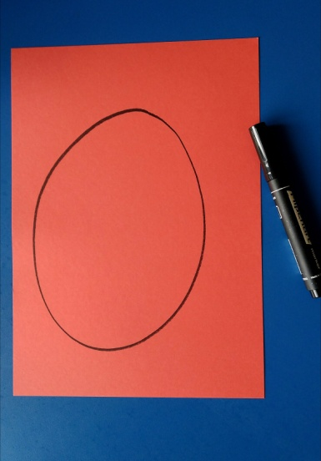
2. Na vajíčko nakresli příčně zleva doprava, pod sebe, různě křivé čáry.
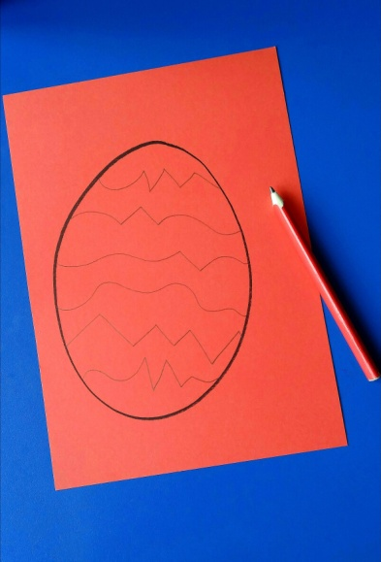
3. Jednotlivé části vajíčka označ (např. kroužkem, křížkem apod.).
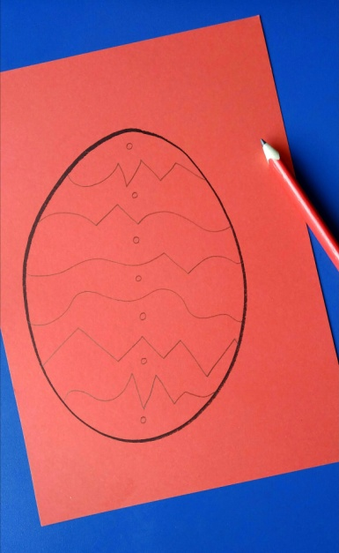
4. Vajíčko vystřihni podle obrysu.
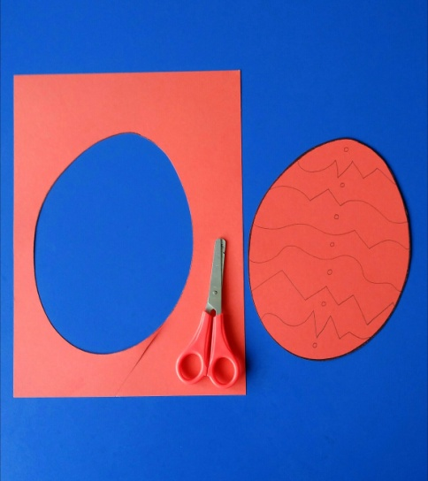
5. Rozstříhej vajíčko podle předkreslených křivých čar.
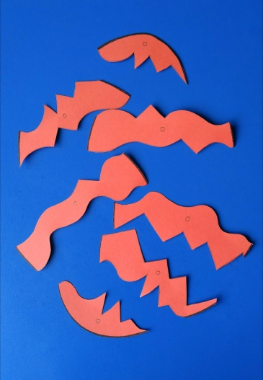

6. Rozstříhané části vajíčka obrať označením dospod.
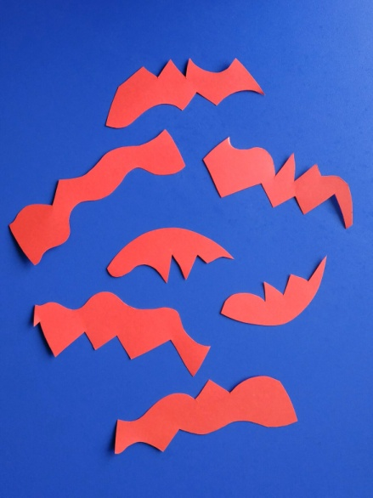
7. Slož vajíčko jako puzzle, podkladem bude druhý barevný papír.
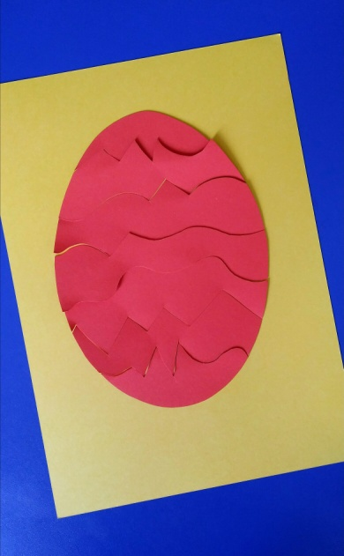
8. Nalep vajíčko tak, aby mezi jednotlivými částmi zůstaly úzké mezery.
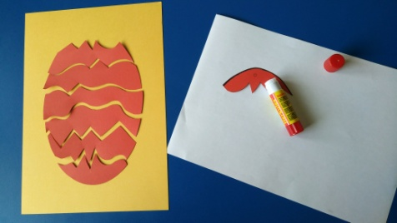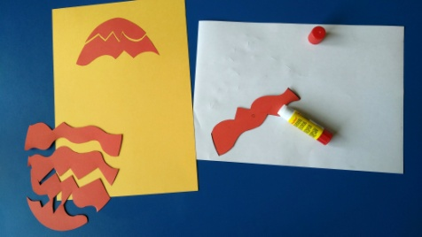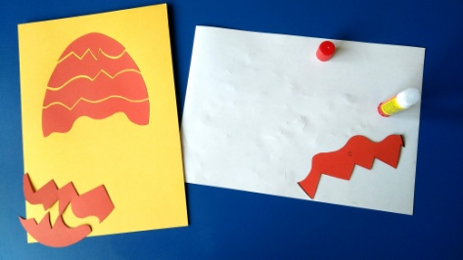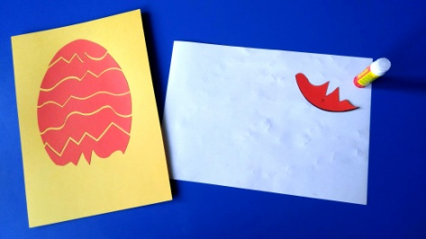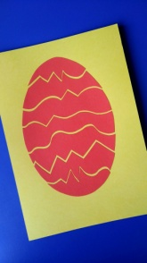
9. Nalepené vajíčko vystřihni.
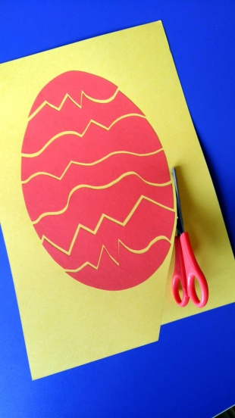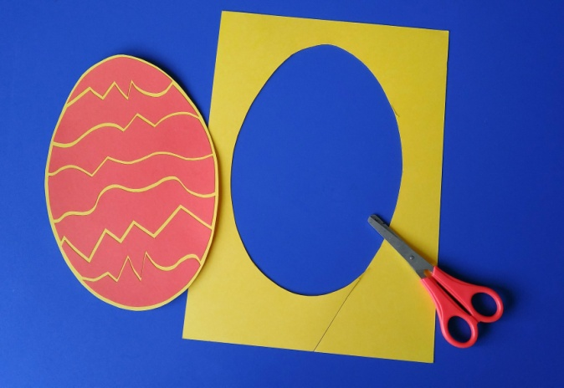
10. Do vrchní části vajíčka udělej dírku.
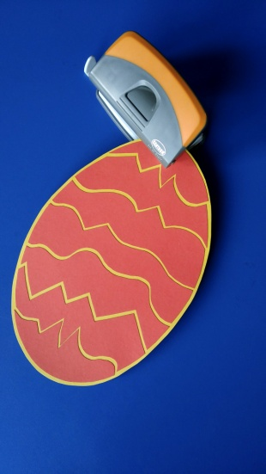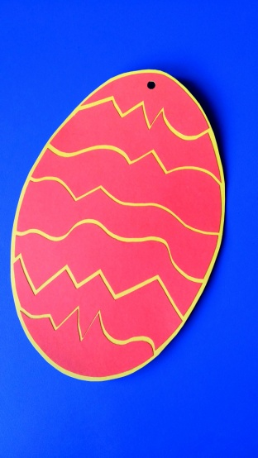
11. Provleč dírkou stužku nebo provázek na zavěšení a ozdob mašličkou.
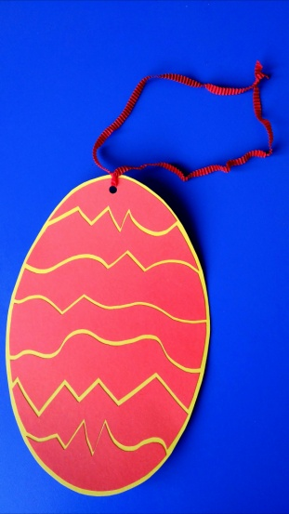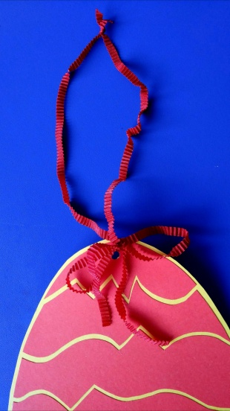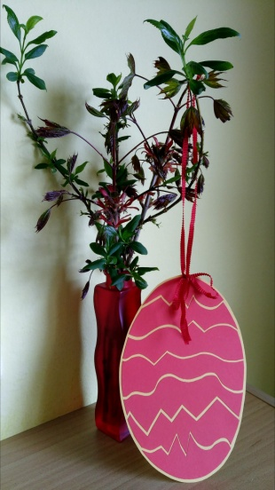
Velikonoční ozdoba je hotová! :)

